**（进阶篇）第16章练习1**

**——加上online在线状态检查，若在线，执行强制更新，若离线，则弹出信息通知用户现在是离线状态**

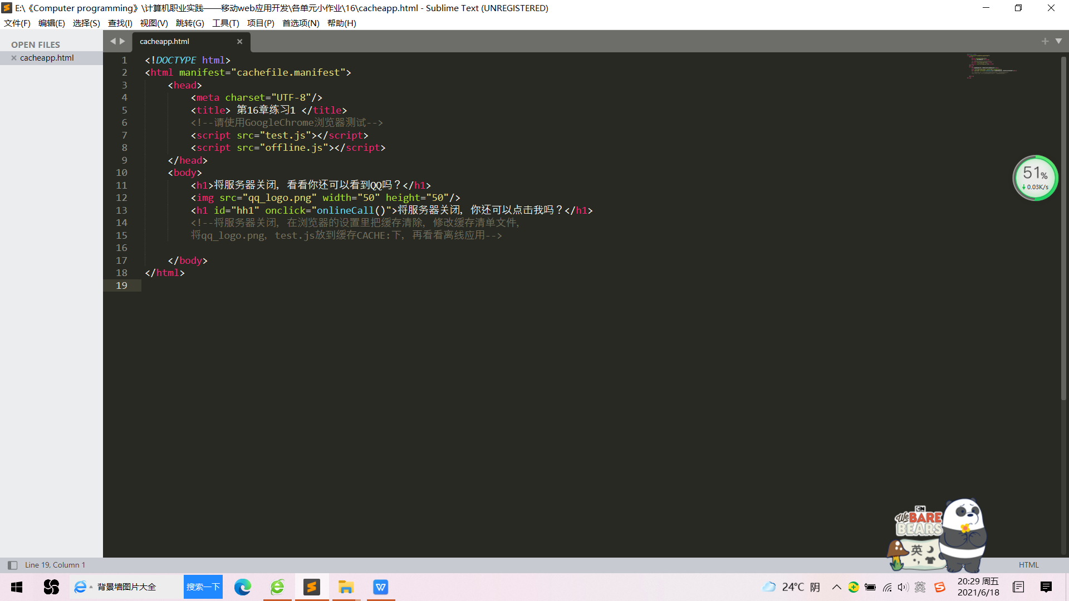

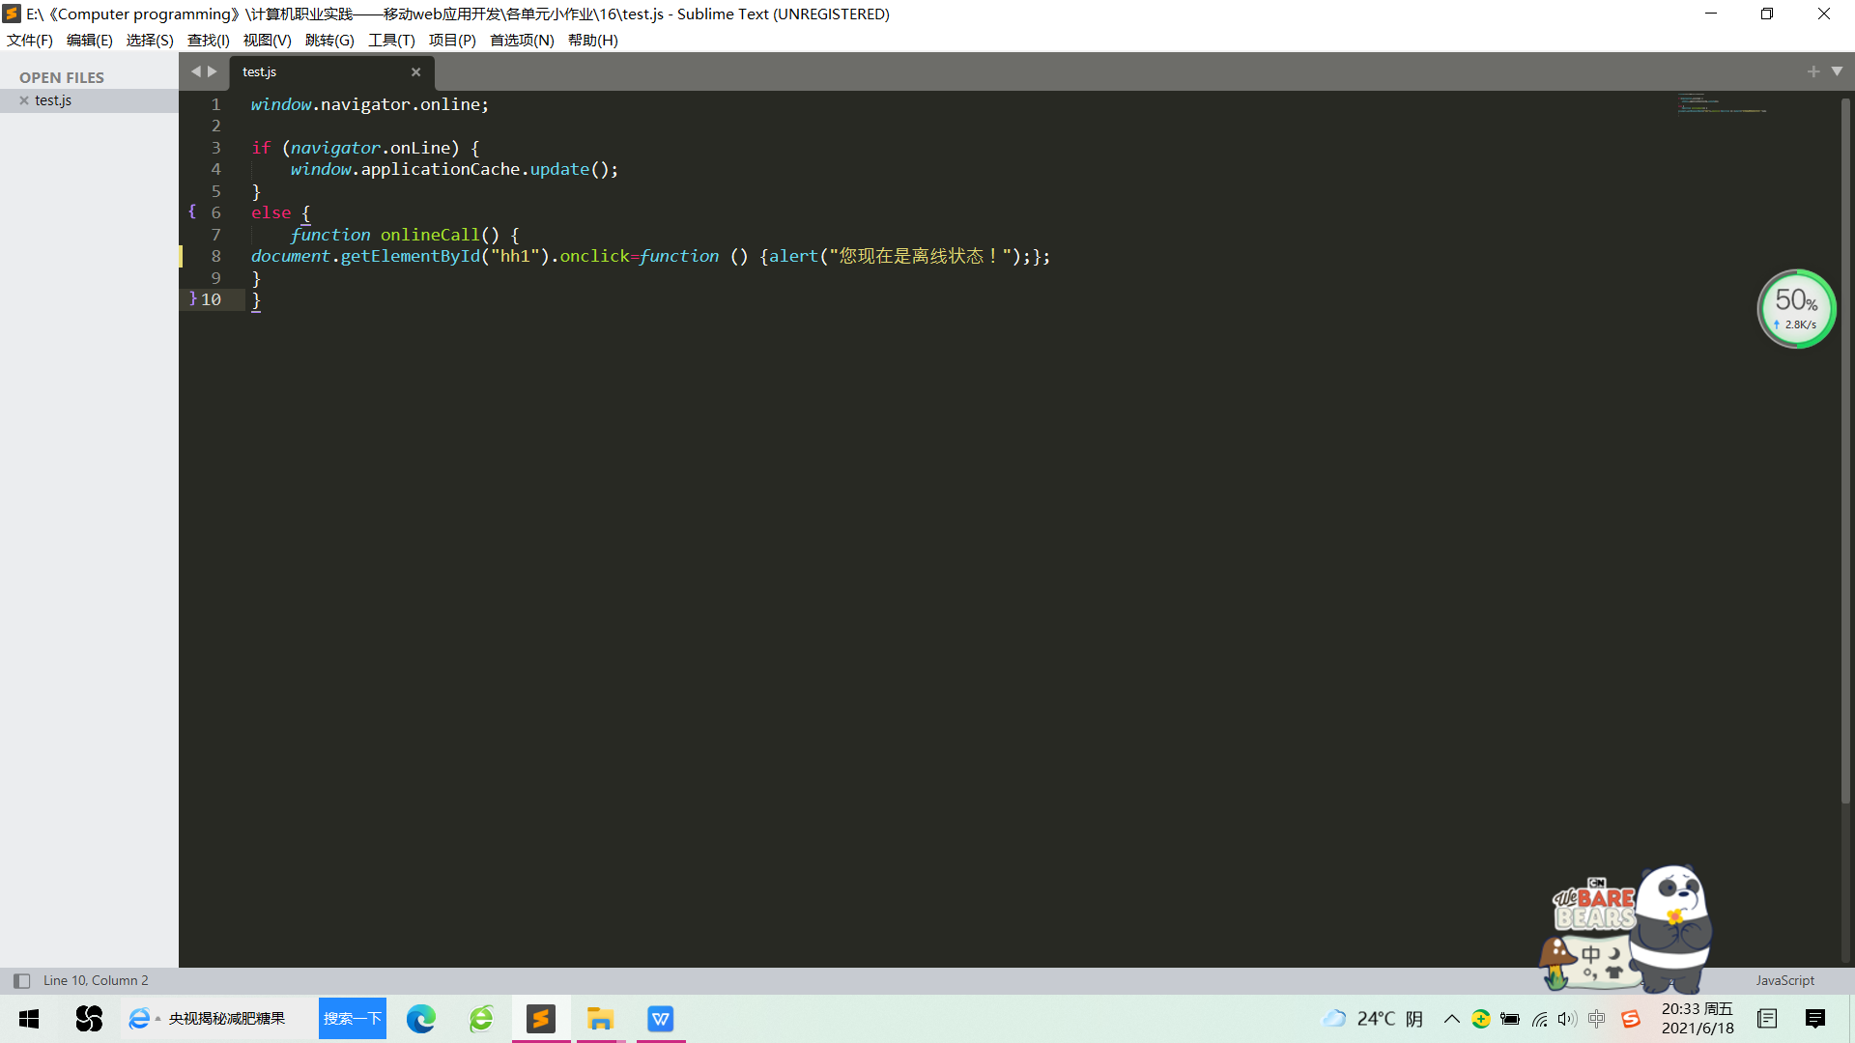

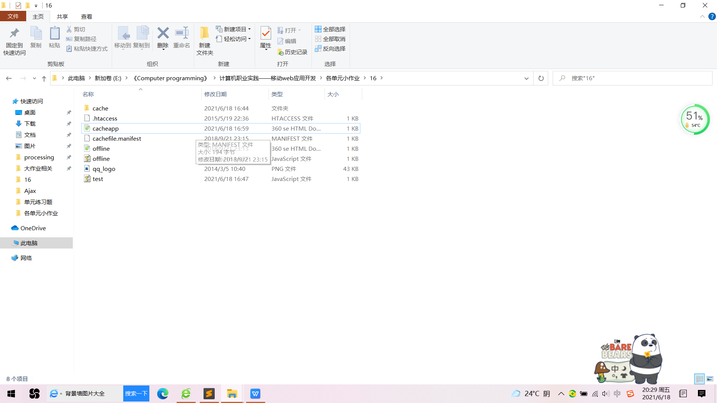

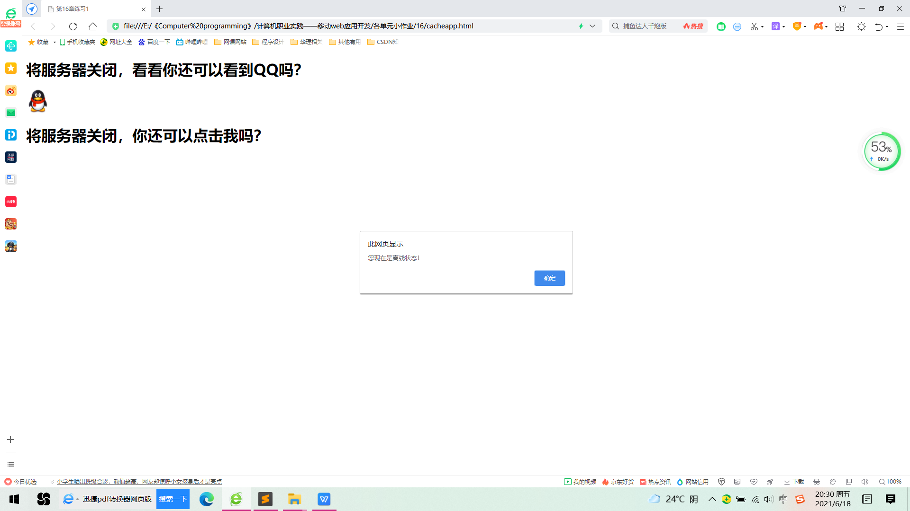

**第16章练习2**

**——分析浏览器缓存机制和HTML5离线缓存机制的区别**

HTML5离线缓存允许我们在没网的时候，通过读取离线文件进行站点的访问；而浏览器缓存机制，即使浏览器有对资源文件的缓存，也必须在有网的情况下读取缓存文件，以提高文件加载速度，没网的时候依然显示网络断开的错误提示。